参保职工操作说明

(一) 职工补助申请操作流程图

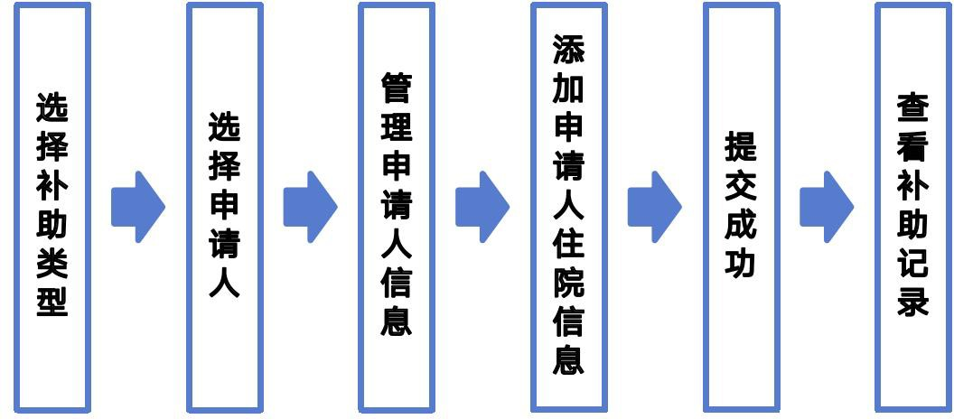

(二) 职工补助申请操作流程

登录医疗互助职工端
打开“浙里办”，搜索“浙江数字工会”，点击“医疗互助”可进入“医疗互助首页”页面。

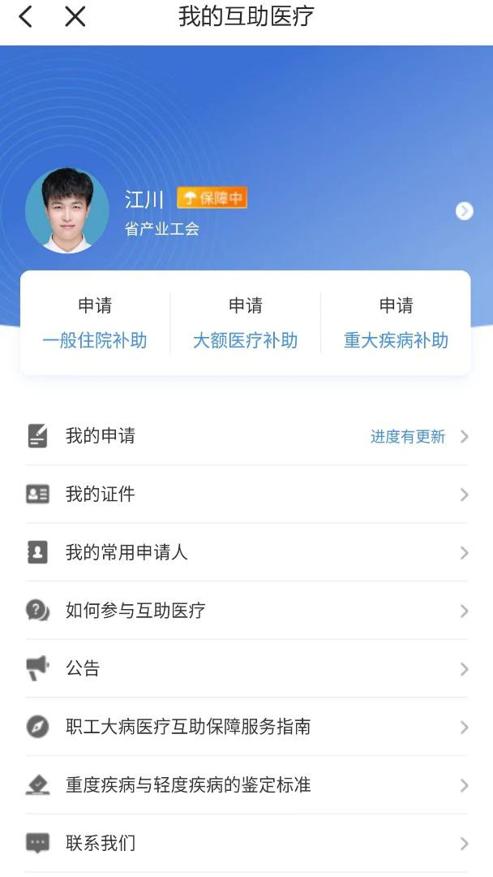

职工提交补助申请
  - 提交补助申请
职工可在“医疗互助首页”选择需要申请的补助项目（一般住院补助、大额医疗补助、重大疾病补助），上传身份信息、医疗凭证等资料。免去了职工以往申领前要去工会盖章、再向窗口提交纸质材料等多方跑腿的环节。

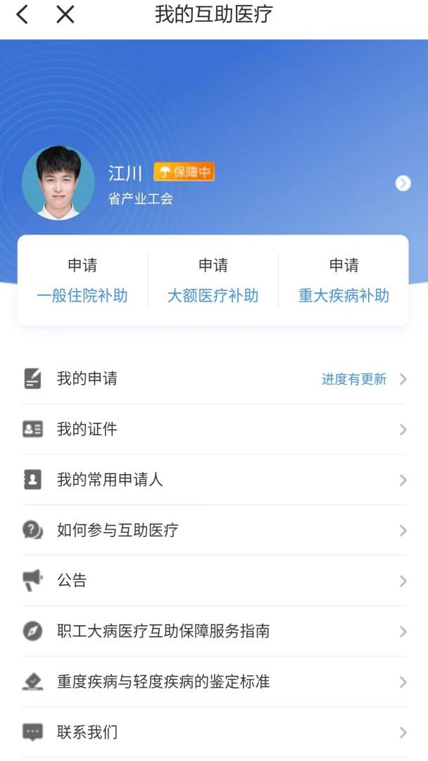

职工本人申请可选择“本人申请”进入补助申请页面；如非职工本人申请，可选择“代人申请”，通过填写申请人姓名，代为他人申请。

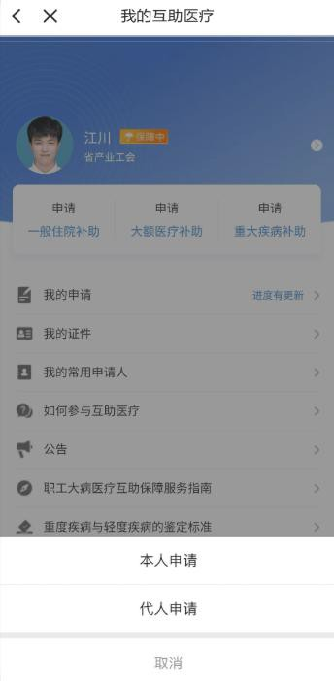

点击“申请”进入补助申请页面，职工需填写申请人基本信息、身份证、银行卡、社保卡等信息；如职工在“我的证件”或“常用申请人”中已提前维护个人信息，系统会自动带出，减少重复填写工作量。

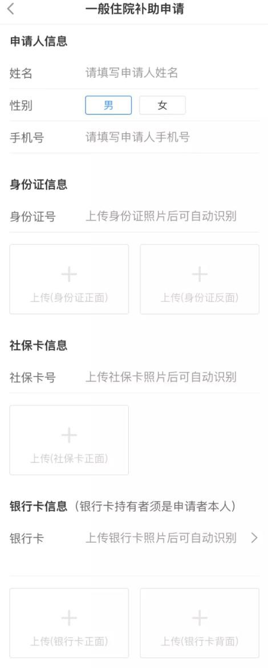

同时，职工需要点击“添加住院信息”，添加本次患病所住医院、病种、住院日期、费用等信息，并上传发票、医保结算单和出院记录，以供管理部门进行核实。
其中，收费凭据上传已实现 OCR 识别，上传凭证照片后系统会自动提取票据号码和费用信息。如有多张收费凭据，也可上传至“其他附件材料”栏。，如果抓取数据有误，支持手动修改费用金额。

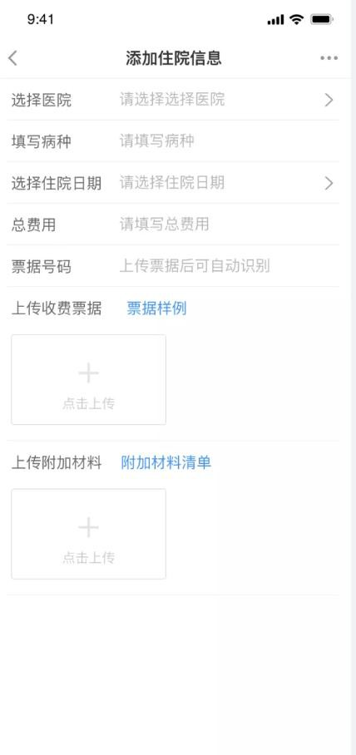

如果职工申请“重大疾病补助”，在提供以上申请信息同时， 还需要选择重大疾病种类、上传住院大病历（入院记录、手术记录、检查报告、病理报告等）。

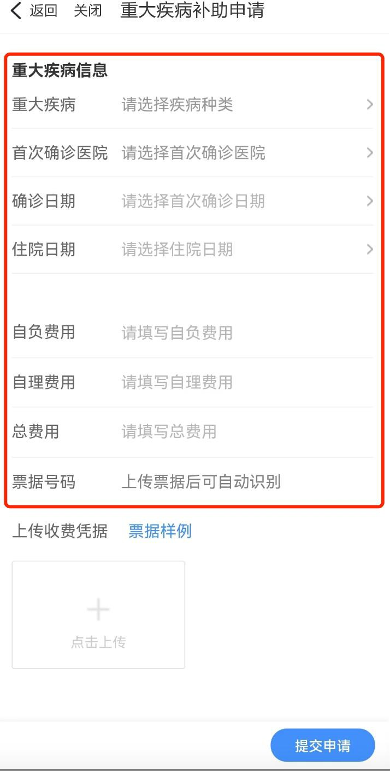

  - 申请进度查看
职工提交申请后，申请会自动进入审批流程；职工可从“医疗互助首页”页面，点击“我的申请”，进入“我的申请”页面找到申请记录，查看实时审批进度。

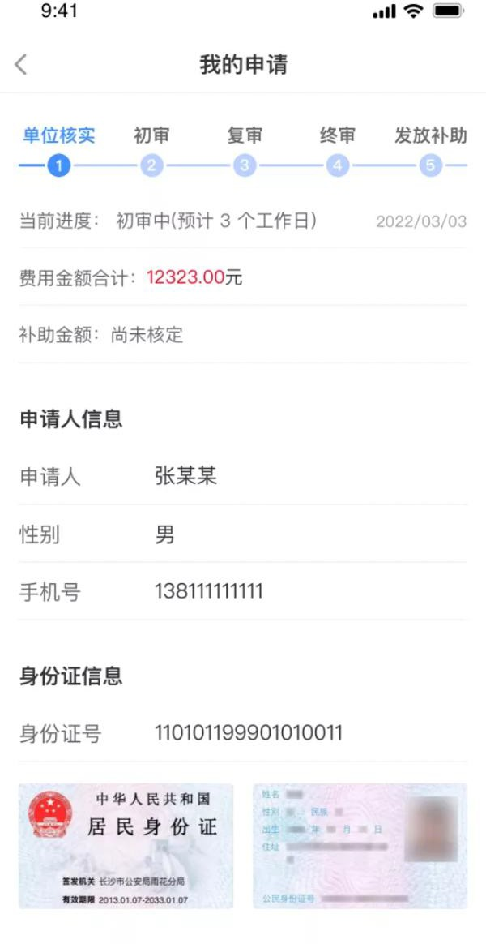

  - 补助发放
职工补助申请通过审批流程后，补助资金会自动发放到职工填写的银行卡号中。

(三) 职工个人信息管理

个人信息管理
职工可点击“医疗互助首页”个人头像，进入“我的医疗互助”页面。

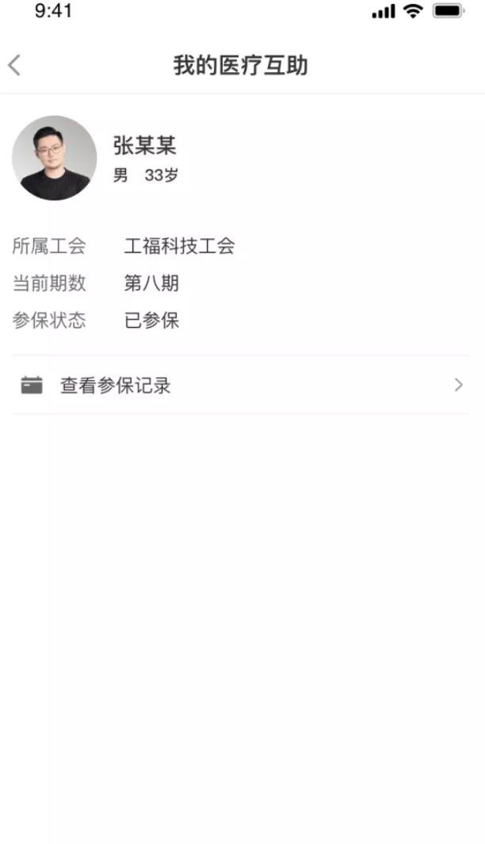

查看参保记录
职工从“我的医疗互助”页面，点击“查看参保记录”，进入“我的参保记录”页面查看历史参保记录。

查看申请记录
职工从“医疗互助首页”页面，点击“我的申请”，进入“我的申请”页面查看历史补助申请记录和审批记录。

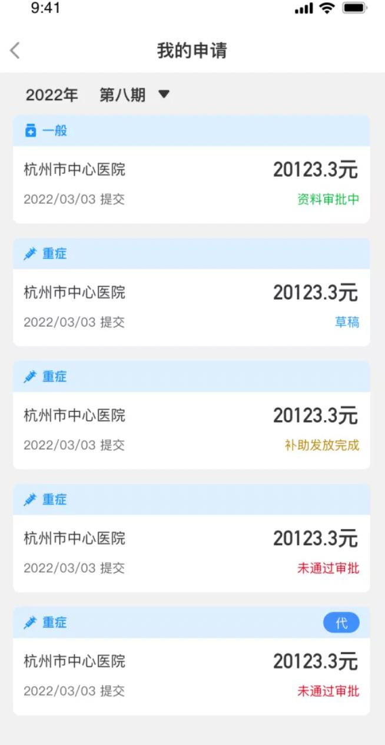

点击申请记录，可进入申请详情页面。查看申请详细信息和具体审核进度。

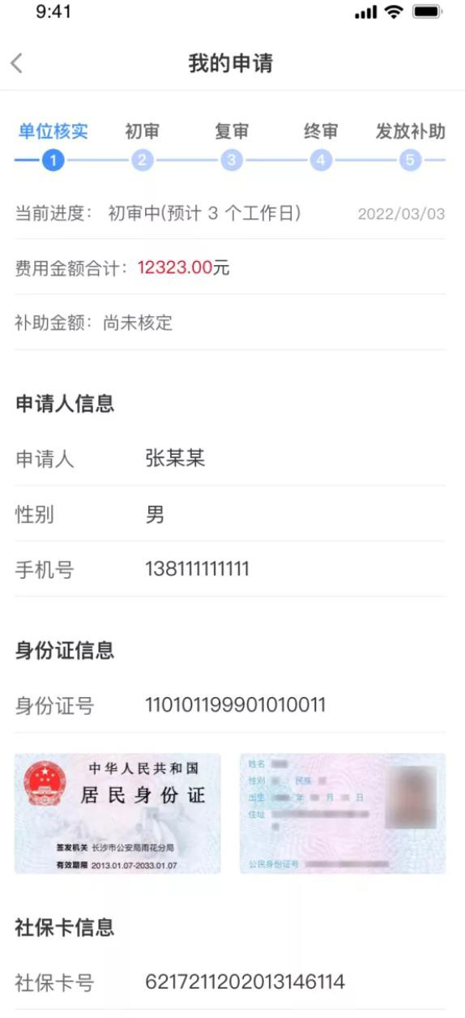

维护我的证件
职工从“医疗互助首页”页面，点击“我的证件”，进入“我的证件”页面，可以管理本人证件信息，用于申请时自动填充， 避免重复填写个人信息。

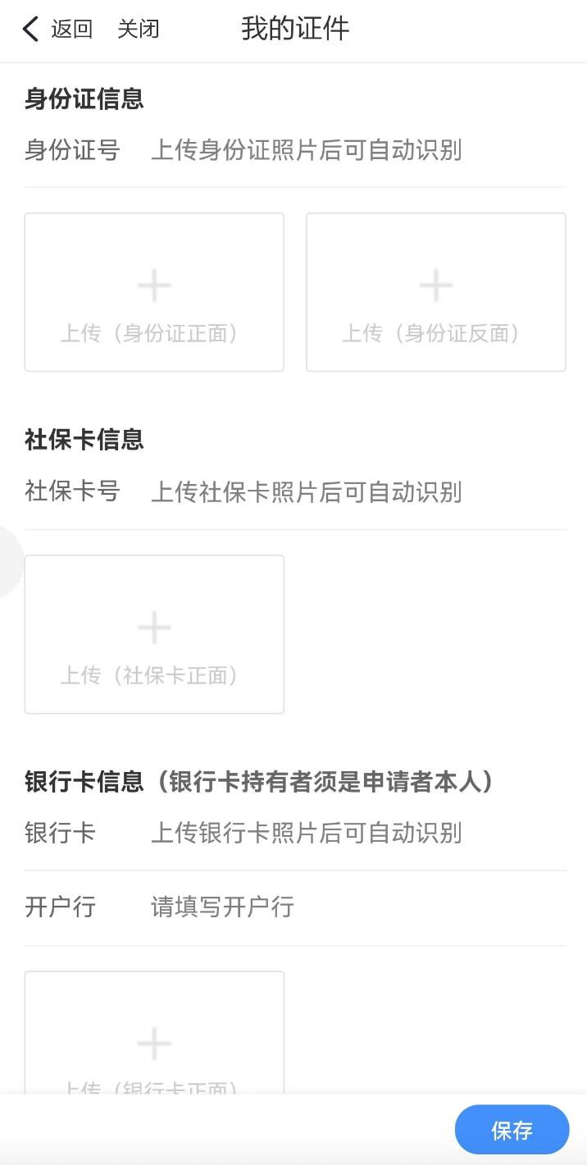

添加常用申请人
职工从“医疗互助首页”页面，点击“我的常用申请人”，进入“我的常用申请人”页面，可以管理常用申请人信息。常用申请人可用于补助申请中快速选择申请人，避免重复填写个人信息。

点击“添加常用申请人”按钮，进入“添加常用申请人”页面，可填写申请人基本信息，上传身份证、社保卡、银行卡信息。

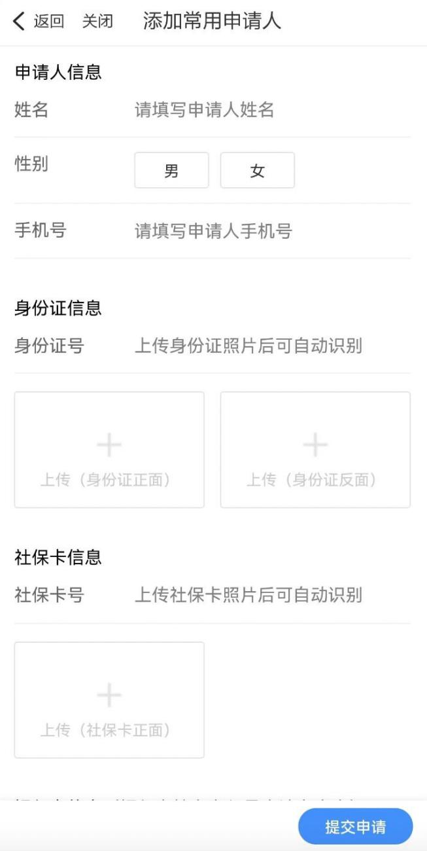

(四) 职工端信息查看

查看公告
职工可在“医疗互助首页”点击“公告”进入公告页面，查看管理员发布的公告信息，了解医疗互助最新资讯。

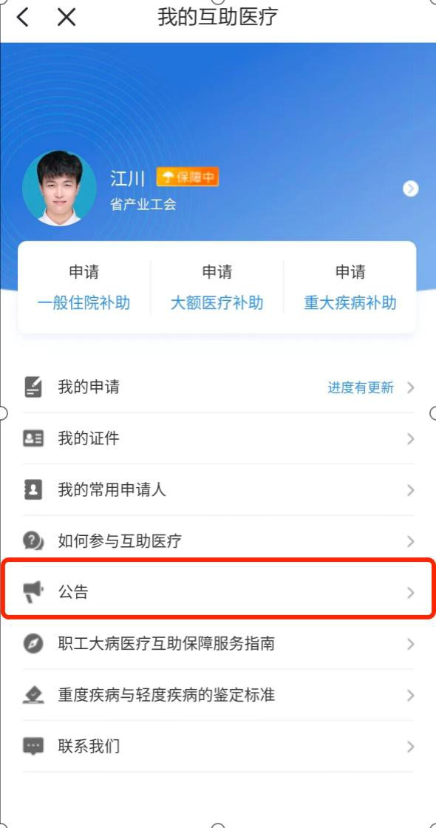

常见问题
职工可在“医疗互助首页”点击“如何参与医疗互助”、“职工大病医疗互助保障服务指南”、“重度疾病与轻度疾病的鉴定标准”、“联系我们”进入相关页面，查看相关说明，对医疗互助常见问题进行全面了解。

